杭州站

《BLM科学经营™：从战略到执行的对标提升与系统落地》

-第21期·二阶

主讲老师：方永飞
企业类型：不限
时间安排：2024年8月16日9:30至17:00；18:00-20:30
2024年8月17日9:30至17:00；18:00-20:30
2024年8月18日9:30至17:00
地点安排：杭州市
参课费用：39800元/人

企业困局
- 缺思路：公司已经开了好久，课程已经听了很多，但感觉依然不会做企业
- 一言堂：公司还是老板说了算，拍脑子决定，想一出是一出
- 挣钱难：公司以前挣到了钱，但感觉挣钱越来越难了，缺乏护城河，没有核心竞争力
- 不团结：公司高管不团结，有些是老板自己培养的，有些是空降的，但各有各的套路
- 不积极：员工积极性不高，公司的事情都是老板亲力亲为，只要一松懈，就会出问题

成功案例
某行业头部企业
2021年11月，某头部集成电路企业，在打造一支素质过硬、能力过强的专业核心管理团队上遇到严峻挑战：
外部：疫情影响、竞争对手挑战
内部：核心经营管理人员不懂战略、视野窄、不懂科学管理、素质及能力弱
该企业负责人当时紧迫的认知就是：必须打造一支素质过硬、能力过强的专业学习型核心管理团队来支撑公司的战略的发展

建议
董事长带领核心高管团队 ，来一场帮助企业BLM系统落地战略到执行，科学经营的问题
- 用一套非常完整的战略规划方法论，从差距分析到项层设计
- 用一套可循环的战略规划工具，再到执行落地

成效
通过三个月学习 层层考核
- 战略进行复盘、迭代、改进
- 经营走向科学性、结构性、专业性
- 提升了专业核心管理团队素质、能力

BLM模型介绍
BLM分为三部分，最上面是领导力，公司的转型和发展。归根结底在内部是由企业的领导力来驱动。下面的两部分被称为战略和执行，一个好的战略设计自然会包含两部分，要有好的战略设计，同时要有非常强的执行，没有好的执行，再好的战略也会落空，但执行不是空谈，执行是需要具体内容来进行制成的。
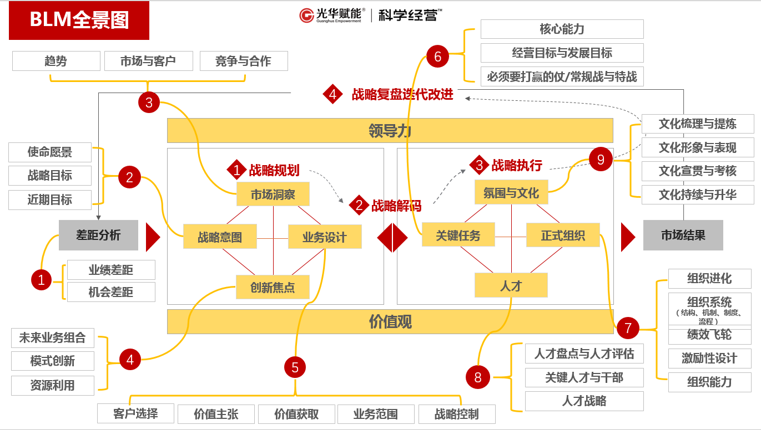

BLM是一个循环的过程，从顶层设计到落地执行，从效果反馈到优化更新，环环相扣，生生不息，实现了闭环管理，是一套可循环的战略规划工具。能够从领导力、价值观等各个方面帮助企业管理层实现系统成长。

BLM核心理念
BLM（业务领先模型）战略组织执行系统，核心科学经营三步走，一致性分析：避免结构性内耗的；对标提升：有章可循，少走弯路；一体化落地：同频共识，力出一孔。

光华王牌课3大亮点
- 战略训练
培养战略思维，洞察机遇，强化企业核心竞争力，奠定企业未来 5—10 年持续增长基石
- 组织升级
降低组织内耗，强化组织韧性，让组织有能力承接企业战略顺利落地执行，确保关键任务强势突围
- 重构领导力
培养战略领导力，塑造一批面向未来的导航者，赋能企业核心管理团队，统一顶层共识，力出一孔

企业收益
- 从战略、业务、组织能力为提升要点，系统化学习
- BLM步骤全程演练，深入撑握BLM科学经营在管理中的应用
- 应用每一阶段的参考模板对标落地
- 通过众多咨询落地的辅导案例、帮助学员撑握每一阶段工具和方法的应用
- “逼”出共同的思维框架和管理语言，形成战略和执行的合力

课程大纲 Outline

3天训战 + 2晚考试与辅导

- 领先的执行——关键任务
- 关键任务的五个定义
- 关键任务如何识别
- 企业的四个价值创造流程是怎么而来的
- 好的关键任务要具备的特征
- 必须要打赢的仗
【武功秘籍第10招】
《BCS大表》作业练习与导师辅导
【武功秘籍第11招】
《必须打赢的仗》作业练习与导师辅导
【武功秘籍第12招】
《必须打赢的仗详细描述》作业练习与导师辅导

- 管理百年
- 四次管理革命
- “共同富裕”是科学管理之魂
- 人本管理关注的视角
- 动机的层次
【案例分析】
世界500强企业中六家案例企业特征对比

- 领先的执行——正式组织
- 组织进化
- 组织系统：架构、机制、制度、流程
- 绩效飞轮：全绩效管理
- 激励性设计
- 组织能力
【武功秘籍第13招】《量子式组织定位》
作业练习与导师辅导
【武功秘籍第14招】《流程九宫格》作业练习与导师辅导
【武功秘籍第15招】《激励性设计》作业练习与导师辅导

- 领先的执行——人才
- 人才盘点与人才评估
- 关键人才与干部
- 人才三度理论
【武功秘籍第16招】
《四梁八柱》作业练习与导师辅导
【武功秘籍第17招】
《两委人才胜任度》作业练习与导师辅导

- 领先的执行——氛围与文化
- 沙因的文化层次与价值主张的对应
- 企业文化落地的123456
- 企业文化落地建设四步法
- 企业文化梳理与提炼
- 企业文化形象与表现
- 企业文化宣贯与考核
- 企业文化持续与升华
【武功秘籍第18招】
《文化创新落地改进》作业练习与导师辅导

- BLM模型的战略执行：领导力和价值观
- 领导力的五个层次
- 领导力的四种风格
- BLM模型对企业战略制定和执行的价值

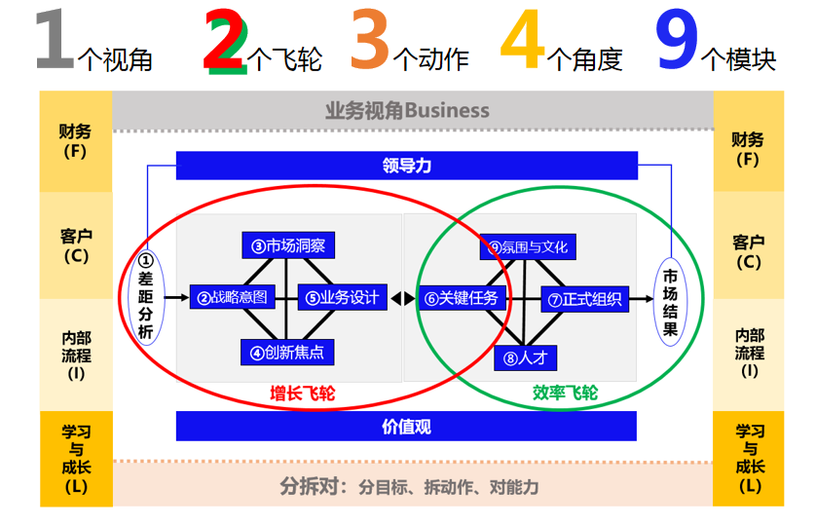

方永飞
企业 BLM 科学经营™
绩效飞轮®首席专家

资历背景
- 光华商学 APP 创始人、共创会创始人、会长
- 光华-共创会 EMBA 教学长
- 浙江省第一批管理对标省级专家杭州市电商专委会副主任
- 原浙大、华科大、中大、川大主讲教授
- 曾被聘任为浙江大学主讲教授、浙江工业大学顾问、浙江科技学院创业导师、杭州市电子商务专家咨询委 员会副主任、广东省电子商务商会荣誉会长、《培训》杂志理事会理事等。
- 著有《绩效飞轮》《嬴在中层》《顶尖销售》《消费即创业》《回归经营》《自组织》《开放的力量》《人 才大厦》等畅销书籍。

服务企业
阿里巴巴国际网站、浙江吉利控股集团有限公司、艾康生物技术 (杭州) 有限公司、浙江百诚集团、中国建设银行“新经理人”管理培训、中国人寿保险公司等

学员评价
- 杭州齐亿科技，钟同学:课程生动有趣，便于理解；充实了本人的知识、见识，让本人对管理有了一些详细的了解；让我在课程中可以反思到近期在杭州公司管理中的不足，也有了一个大概的转变方向。
- 旭川化学，孙同学：专业性强，应用性强，对提升管理及思想转换有指导意义；受益匪浅，“听君一席话，胜读十年书”，感谢方总的精彩授课！
- 杭州南方赛珀工业，拜同学：课程生动有趣，容易理解；对管理的剖析，折射人生哲理。
- 武汉皖美工程机械，顾同学：方老师讲得特别精彩，不枯燥，生动形象，让人更有奋斗的精神与信心，学到很多实质性的东西。
- 杭州永大软件，宋同学：借用经典，引用书中内容，结合生活案例，用直接的语言描述，让人通俗易懂。
浙江中控流体技术，刘同学：课程内容丰富生动有趣，易于理解，感悟深刻，学习氛围良好。

联系方式：中企联企业培训网
咨询电话：010-62885261
联 系 人：潘洪利 13051501222
电子邮箱：phL568@163.com
网 址：www.zqLpx.com

报名回执

单位名称
发票抬头
公司地址
联系人 |  | 电话 |  |  | 手机
职务 |  | 传真 |  |  | E-mail
参会人数： 人 |  | 参会费用： 元 |  |  | 付款方式：□课前转帐 □现金
酒店预订委托 |  | □是 标双 间 标单 间
参加  学员  名单 | 姓名 | 职务 |  | 手 机 | E-mail

